Педагогический проект, использующий межпредметные связи в области естественнонаучных, гуманитарных и технических дисциплин
Описание учебного проекта

Проект: «Формирование компетентности здоровьесбережения на уроках математики в средней школе»
- Тема проекта:
«Математика здоровья»

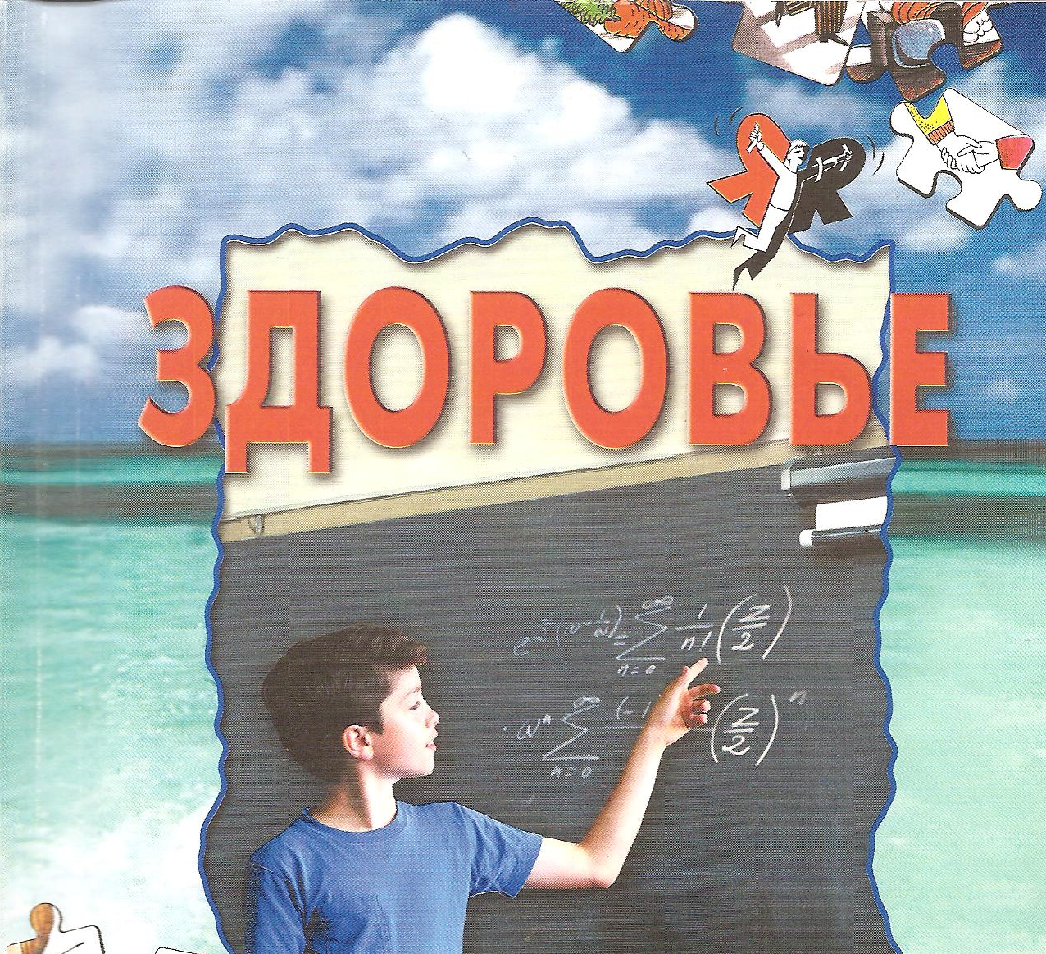
Здоровье во все времена считалось высшей ценностью, основой активной творческой жизни, счастья, радости и благополучия человека. В современном обществе оно становится еще и условием выживания. Одно из современных определений здоровья дается, как способность адаптироваться, приспосабливаться к жизни.
Здоровье детей – это общая проблема медиков, педагогов и родителей. Если мы будем учить детей с самого раннего возраста ценить, беречь и укреплять свое здоровье, если мы будем личным примером демонстрировать здоровый образ жизни, то только в этом случае можно надеяться, что будущие поколения будут более здоровы и развиты не только личностно, интеллектуально, духовно, но и физически.
Поэтому под здоровьесберегающими технологиями в широком смысле слова следует понимать все те технологии, использование которых в образовательном процессе идет на пользу здоровья учащихся.
Для того чтобы научить детей заботиться о своём здоровье, в уроки математики очень важно включать в физкультминутки, а так же полезно рассматривать задачи, которые непосредственно связаны с понятиями “знание своего тела”, “гигиена тела”, “правильное питание”, “здоровый образ жизни”, “безопасное поведение на дорогах.
Это подтверждает рост мотивации к изучению предмета, стойкий интерес к познавательной деятельности, в том числе творческой. Сотрудничество и дружелюбие между учителем и учеником снимают стрессовую ситуацию, напряжение, позволяют полнее раскрыться ребенку.

2) Целевая аудитория - учащиеся 6 класса
3) Предметные области
- Математика;
- Биология (Профилактика инфекционных заболеваний; питание и здоровье; гигиена питания, полости рта, тела, труда и отдыха)
- ОБЖ (Безопасное поведение на дорогах)
- Анатомия (Строение человека)
- Генетика человека (Знание о наследственной информации).

4) Тема в учебном плане
- Задачи с обыкновенными дробями
- Действия с обыкновенными дробями. Сравнение дробей
- Проценты
- Задачи на проценты
- Пропорции
- Отрицательные числа
- Задачи на движение

5) Цели

Дидактические цели учебного проекта
- формирование математического мышления;
- рациональное использование библиотечной, информационной (с помощью компьютера) систем поиска информации;
- развитие самостоятельной деятельности.

Компетентности, формируемые учебным проектом
- В сфере самостоятельной деятельности.
- Основанные на усвоении способов приобретения знаний из различных источников информации.
- Создание проектов, умения излагать свои мысли, правильно записывать результат своего исследования.
- Оформлять результаты в виде схем, таблиц, презентаций, буклетов.
Методические задачи учебного проекта
- Формирование навыков рационального способа решения квадратных уравнений;
- Развитие навыков устного вычисления;
- Практика самостоятельной деятельности.

6) Содержание проекта

Работа над проектом начинается с оценивания имеющихся у учеников знаний по теме проекта с помощью входного тестирования, в процессе мозгового штурма, в процессе просмотра стартовой презентации учителя.
Оценивание нацелено на интересы учеников, происходит в течение всего проекта и обеспечивает достоверной информацией о качестве и глубине изученного учениками материала, соответствующего целевым стандартам и задачам учебного курса; направлено на развитие у учеников навыков математического мышления; обучение стратегиям самообучения, коллективного обучения в малых группах, стратегиям метапознания.
Работа над проектом завершается представлением результатов исследований учеников на учебной научно-практической конференции.
Главными критериями обобщающего оценивания являются:
- умение представить полученные в ходе исследований новые знания;
- аргументировать рациональность способов их получения и выводы;
- рассказать об организации взаимодействия учеников в группе, показать уровень успешности каждого ученика.
Завершается проект коллективной рефлексией и обсуждением вопросов:
- Что удалось и не удалось сделать в данном проекте?
- Какие вопросы необходимо обсудить, или раскрыть в будущих работах?

7) В результате участия в учебном проекте:
−
Учащиеся овладеют знаниями и навыками …
Узнают, что такое:
- Ткани, органы, системы органов и их функции
- Кожа
- Нервная система
- Опорно-двигательная система
- Сердце и сердечно-сосудистая система
- Дыхательная система
- Пищеварительная система
- Зрение
- Слух и вестибулярный аппарат
- Вкус, осязание, обоняние
- Генетика человека
- Безопасное поведение на дорогах

Научаться:
- Решению разнообразных по содержанию и уровням сложности задач по таким темам как:
Задачи с обыкновенными дробями
Действия с обыкновенными дробями. Сравнение дробей
Проценты
Задачи на проценты
Пропорции
Отрицательные числа
Задачи на движение

Учитель в свою очередь получит возможность …
- Заинтересовать учащихся вопросами устройства тела человека, здоровья, безопасности жизнедеятельности
- Выполнять разнообразные по содержанию и уровням сложности задания
- Повысить качество образовательного процесса
- Повысить мотивацию к изучению предмета
- Развивать креативность мышления учащихся
- Развивать исследовательские и творческие навыки
- Развивать навыки самостоятельной работы и навыки работы в команде
- Развивать рефлексию
- Повысить компьютерную грамотность

6) Вопросы проекта

Проблемные вопросы: решая задачи по математике на тему здоровья возникнут вопросы и найдутся ответы по таким темам как…
- От чего зависит продолжительность жизни человека?
- Из чего состоит кровь человека? Сколько литров крови перекачивает сердце?
- От чего зависит рост человека? Сколько у него мышц?
- Для чего нужен мозг? Почему нарушается зрение? Зачем нужен сон?
- Функции кожи? От чего зависит цвет кожи человека, строение и типы волос?
- Нужна ли гигиена человеку? Механизм передачи инфекции, и какая должна быть профилактика инфекционных заболеваний?
- На что и как влияют стрессы и болезни? Нужна ли полнота человеку?
- Почему человеку нужны витамины, минеральные соли и микроэлементы? Что мы знаем о гигиене питания? Можно ли есть много сладкого?
- Почему происходят дорожно-транспортные происшествия?
- Передаются ли заболевания по наследству? Что такое генеалогическое древо?

7) Результаты работы творческих групп:

Сообщения и презентации к лекториям
Домашние задания по решению задач о здоровье
Решения заданий в группах
Конференция
Рефлексия

8) Продолжительность работы над проектом
1 месяц
( 2 занятия в неделю по 2 часа)
План проведения проекта

1 урок: Постановка основополагающего вопроса и проблемных вопросов; формулирование дидактических целей и методических задач; выбор тем индивидуальных исследований; определение творческого названия проекта. Беседа о здоровье, его значении для человека, анатомии человека. Первичная анкета о знаниях учащихся.

2-5уроки: Формирование групп; Обсуждение возможных источников информации; вопросов защиты авторских прав; обсуждение плана работы в группе. Лекция по теории: Профилактика инфекционных заболеваний; питание и здоровье; гигиена питания, полости рта, тела, труда и отдыха. Проверка знаний. Решение задач по тематике лектория (самостоятельная работа, тест, практическая работа).

- 6-11 уроки: Лекция по теории: Ткани, органы, системы органов и их функции; Кожа; Нервная система; Опорно-двигательная систем; Сердце и сердечно-сосудистая система; Дыхательная система; Пищеварительная система; Зрение . Решение задач по тематике лектория. Проверка знаний (самостоятельная работа, тест, практическая работа). Анкета рефлексии о полученных знаниях. Работа учащихся в группе; обсуждение задания каждого в группе.
- 12-14 уроки: Лекция по теории: Слух и вестибулярный аппарат; Вкус, осязание, обоняние; Генетика человека; Безопасное поведение на дорогах; Предупреждение употребления психоактивных средств; Безопасное поведение на дорогах; предупреждение употребления психоактивных средств. Решение задач по тематике лектория. Самостоятельная работа в группах: подготовка презентации, буклета, кроссвордов, словаря Терминов (работа дома). Консультирование.
15-16 уроки: Конференция - Защита проектов. Представление итогов работы по темам исследования; рефлексия.
Техническое оснащение – Компьютерный класс школы

9) Используемые ЦОР:
Биология и анатомия : http://school-collection.edu.ru/catalog/rubr/0000019f-a000-4ddd-c5d5-380046b1d850/?interface=pupil&class[]=48&subject[]=29
ОБЖ: http://school-collection.edu.ru/catalog/rubr/39b7b9a7-9e46-0001-a085-a9cbd4266b16/118902/?interface=pupil&class[]=48&class[]=49&subject[]=29&subject[]=37

Литература:
- Математика. Школьная энциклопедия. С.М.Никольский.- М: Большая Российская энциклопедия: Дрофа 1997-527с.
- Афоризмы: Антология афоризма./ Сост. И.И. Комарова, А.П. Кондрашов. М., 1999.
- Здоровье: Учебно-методическое пособие для учителей 1-11 классов./ под редакцией ВН Касаткина, ЛА Щеплягиной. М., 2001.
- И.И. Зубарева, А.Г. Мордкович, Математика 6 класс, Учебник для образовательных учреждений. – М.: Мнемозина, 2013 г.
- Соломник B.C., Милое П.И. Сборник вопросов и задач по математике. Изд. 4-е, дополн. – М., Высшая школа, 1973.
- Степанов В.Г.. Основы исследовательской деятельности школьника. - Псков, 2004. С.34-38
- Энциклопедический словарь юного математика.А.П.Савин-М:Педагогика,1985-352с.
- Энциклопедия для детей. – М., Аванта +, 1997.
- Е.Е. Тульчинская, Тесты 5-6 классы: пособие для учащихся общеобразовательных учреждений. -М.: Мнемозина, 2008 г.
- В.Г. Гамбарин, Е.Е. Тульчинская, Сборник задач и упражнений по математике, 6 класс: учебное пособие для учащихся общеобразовательных учреждений. – М.: Мнемозина, 2010 г.
- Алимова Т.М. Здоровье: Сборник заданий по математике на тему здоровья 5-9 классы: Методическое пособие. М., 2003.

Ресурсы:
http://Allmath.ru - На портале рассматриваются не только вопросы школьной математики, но также и вопросы по высшей математике. Также есть возможность общения на форуме
http://www.school.edu.ru - Российский общеобразовательный портал
http://Zavuch.info - Информационный портал для работников системы образования
http://math.ru/ - Электронная библиотека
http://www.interlink-media.ru - Электронная библиотека
http://www.math.ru/lib - Большая библиотека
http://www.mathedu.ru - Математическое образование: прошлое и настоящее - Электронные библиотеки, школьные учебники, начиная с 18 века.
http://comp-science.hut.ru - Дидактические материалы по математике и информатике
http://freesoft.ru/ - Программы по математике
http://mat-game.narod.ru/ - Задачи разных типов с решением
http://school.msu.ru/ - Консультационный центр « Математика в школе»
http://www.college.ru/mathematics/ - Открытый колледж. Математика - Стандарты в образовании, методические разработки, учебные планы, профильная школа (элективные курсы)
http://www.etudes.ru - Математические этюды. На сайте представлены этюды, выполненные с использованием современной компьютерной 3D-графики, увлекательно и интересно рассказывающие о математике и ее приложениях.

